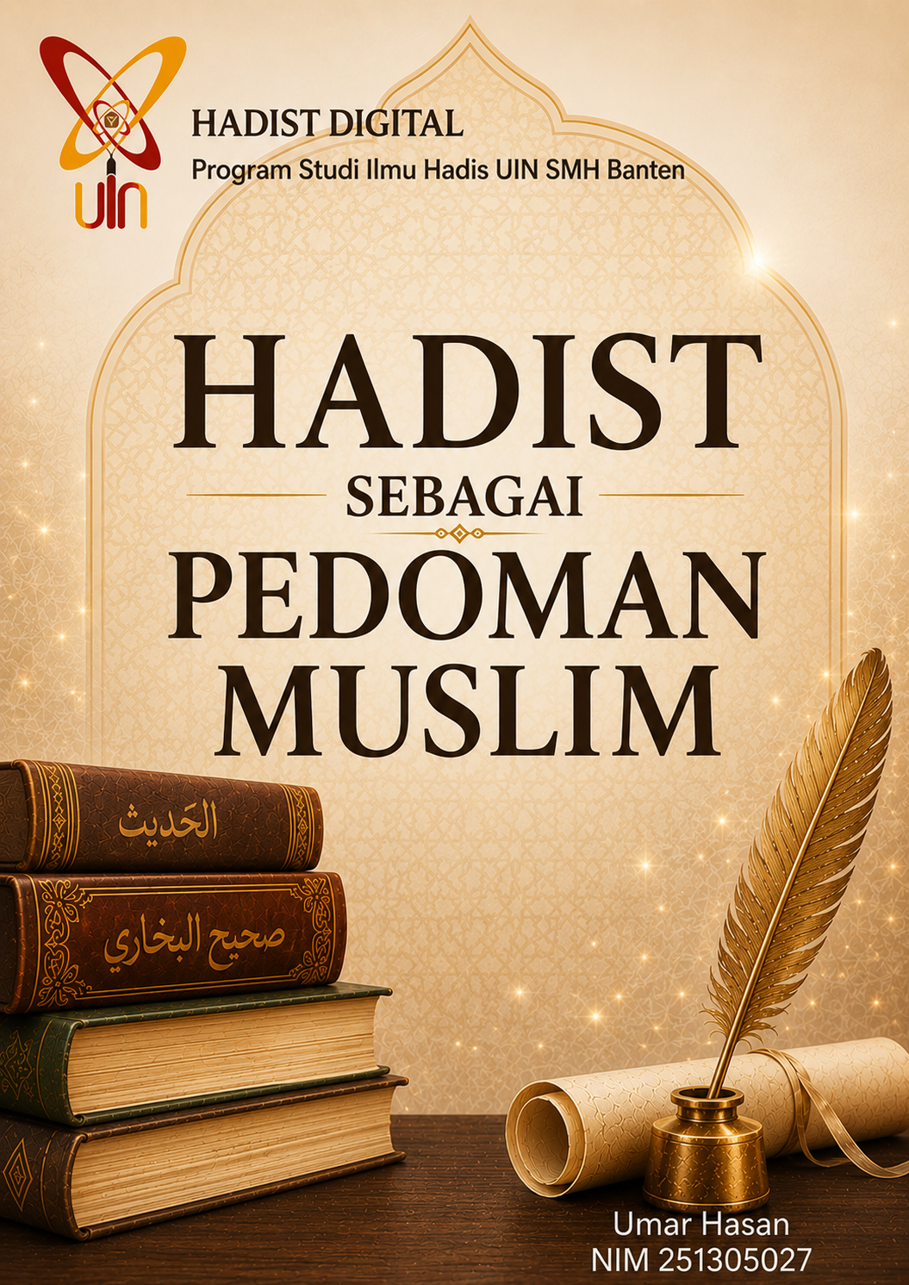

KATA PENGANTAR
Puji syukur ke hadirat Allah Swt. yang telah melimpahkan rahmat, taufik, dan hidayah-Nya sehingga penulis dapat menyelesaikan e-book yang berjudul “Hadits sebagai Pedoman Muslim.” Shalawat serta salam semoga senantiasa tercurah kepada Nabi Muhammad ﷺ, keluarga, sahabat, dan seluruh umatnya hingga akhir zaman.
Hadits merupakan salah satu sumber ajaran Islam setelah Al-Qur’an yang menjadi pedoman bagi umat Muslim dalam menjalani kehidupan sehari-hari. Melalui hadits, umat Islam dapat memahami ajaran Rasulullah ﷺ, baik dalam aspek ibadah, akhlak, muamalah, maupun kehidupan sosial. Oleh karena itu, mempelajari hadits sangat penting agar setiap Muslim mampu menjalankan kehidupan sesuai tuntunan syariat Islam.
E-book ini disusun untuk memberikan pemahaman mengenai pentingnya hadits sebagai pedoman hidup seorang Muslim. Di dalamnya dijelaskan berbagai hadits pilihan beserta makna dan nilai-nilai yang terkandung di dalamnya sehingga diharapkan dapat menambah wawasan, memperkuat keimanan, dan menjadi motivasi dalam mengamalkan ajaran Islam dalam kehidupan sehari-hari.
Penulis menyadari bahwa e-book ini masih memiliki kekurangan. Oleh sebab itu, kritik dan saran yang membangun sangat diharapkan demi perbaikan dan penyempurnaan di masa mendatang.
Akhir kata, penulis berharap semoga e-book ini dapat memberikan manfaat bagi para pembaca serta menjadi salah satu sarana untuk meningkatkan kecintaan terhadap hadits Nabi Muhammad ﷺ.
Serang, Mei 2026

Umar Hasan
NIM 251305027
Akhir kata, semoga Allah Swt. memberikan keberkahan atas karya ini dan menjadikannya sebagai amal kebaikan. Amin.

DAFTAR ISI

KATA PENGANTAR 2
DAFTAR ISI 3
BAB I 4
A. Pengertian Hadits sebagai Pedoman Muslim 4
1. Makna Hadits Dalam Kehidupan Muslim 4
2. Kedudukan Hadits Sebagai Sumber Hukum Islam 4
3. Fungsi Hadits Bagi Umat Islam 4
B. Bentuk-Bentuk Pedoman Hadits dalam Kehidupan 5
1. Hadits Tentang Keimanan dan Ketakwaan 5
2. Hadits Tentang Akhlak dan Moral 5
3. Hadits Tentang Ibadah dan Ketaatan 6
4. Hadits Tentang Tolong-Menolong dan Kepedulian 6
5. Hadits tentang Menjaga Persaudaraan Muslim 6
6. Hadits tentang Menuntut Ilmu 7
7. Hadits tentang Silaturahmi dan Kasih Sayang 7
8. Hadits tentang Persatuan Umat Islam 7
DAFTAR PUSTAKA 10

BAB I

Pengertian Hadits sebagai Pedoman Muslim

Makna Hadits Dalam Kehidupan Muslim
تَرَكْتُ فِيكُمْ أَمْرَيْنِ لَنْ تَضِلُّوا مَا تَمَسَّكْتُمْ بِهِمَا: كِتَابَ اللهِ وَسُنَّةَ نَبِيِّهِ
Artinya:
Aku tinggalkan pada kalian dua perkara. Kalian tidak akan sesat selama berpegang pada keduanya: Kitab Allah dan Sunnah Nabi-Nya. (HR. Malik dalam Al-Muwaththa’, No. 1594). Dinilai hasan oleh Al-Albani dalam Shahih al-Jami’ No. 2937
Penjelasan:
Hadist ini menegaskan bahwa sunnah Nabi ﷺ adalah pedoman hidup. Selama umat Islam berpegang pada Al-Qur’an dan Hadist, maka dijamin tidak akan tersesat. Jadi hadist bukan cuma cerita, tapi petunjuk praktis kehidupan.

Kedudukan Hadits Sebagai Sumber Hukum Islam
أَلَا إِنِّي أُوتِيتُ الْكِتَابَ وَمِثْلَهُ مَعَهُ
Artinya:
Ketahuilah, sesungguhnya aku diberikan Al-Kitab dan yang semisalnya bersamanya. (HR. Abu Dawud No. 4604, Ahmad No. 17174). Dinilai shahih oleh Al-Albani
Penjelasan:
"Yang semisalnya" di sini maksudnya As-Sunnah/Hadist. Artinya kedudukan hadist setara sebagai wahyu dalam menetapkan hukum. Banyak detail ibadah seperti tata cara shalat, zakat, haji, yang rinciannya hanya ada di hadist.

Fungsi Hadits Bagi Umat Islam
صَلُّوا كَمَا رَأَيْتُمُونِي أُصَلِّي
Artinya:
Shalatlah kalian sebagaimana kalian melihat aku shalat. (HR. Al-Bukhari No. 631)
Penjelasan:
Fungsi utama hadist adalah bayan atau penjelas Al-Qur’an. Al-Qur’an memerintah "Dirikanlah shalat", tapi detail gerakan, bacaan, waktunya dijelaskan oleh hadist. Tanpa hadist, kita tidak tahu cara praktik ibadah. Fungsi lainnya: menetapkan hukum baru, mentakhshish yang umum, dan jadi teladan akhlak.

Bentuk-Bentuk Pedoman Hadits dalam Kehidupan

Hadits Tentang Keimanan dan Ketakwaan
لَا يُؤْمِنُ أَحَدُكُمْ حَتَّى يُحِبَّ لِأَخِيهِ مَا يُحِبُّ لِنَفْسِهِ
Artinya:
Tidak beriman salah seorang di antara kalian hingga dia mencintai untuk saudaranya apa yang dia cintai untuk dirinya sendiri. (HR. Al-Bukhari No. 13, Muslim No. 45)
Penjelasan:
Hadist ini jadi tolok ukur iman seseorang. Iman bukan cuma di lisan atau shalat, tapi dibuktikan dengan rasa empati sosial. Kalau kita senang dapat nilai A, maka kita juga harus senang teman dapat A. Kalau kita gak suka digosipin, maka jangan gosipin orang. Ini pondasi takwa dalam muamalah.

Hadits Tentang Akhlak dan Moral
إِنَّمَا بُعِثْتُ لِأُتَمِّمَ مَكَارِمَ الْأَخْلَاقِ
Artinya:
Sesungguhnya aku diutus hanya untuk menyempurnakan akhlak yang mulia. (HR. Al-Baihaqi dalam Syu’ab al-Iman No. 7978)
Penjelasan:
Tujuan utama diutusnya Nabi ﷺ adalah perbaikan akhlak. Hadist ini jadi dalil bahwa Islam sangat memperhatikan moral. Akhlak di sini luas: jujur dagang, santun di sosmed, amanah kerja kelompok, sampai senyum ke teman. Akhlak mulia adalah cerminan hadist yang diamalkan.

Hadits Tentang Ibadah dan Ketaatan
بُنِيَ الْإِسْلَامُ عَلَى خَمْسٍ: شَهَادَةِ أَنْ لَا إِلَهَ إِلَّا اللهُ وَأَنَّ مُحَمَّدًا رَسُولُ اللهِ، وَإِقَامِ الصَّلَاةِ، وَإِيتَاءِ الزَّكَاةِ، وَالْحَجِّ، وَصَوْمِ رَمَضَانَ
Artinya:
Islam dibangun di atas lima perkara: Syahadat, mendirikan shalat, menunaikan zakat, haji, dan puasa Ramadhan. (HR. Al-Bukhari No. 8, Muslim No. 16)
Penjelasan:
Hadist ini jadi pondasi ibadah praktis. Hadist merinci 5 rukun Islam yang wajib dijalankan. Tanpa hadist, kita tidak tahu tata cara shalat 5 waktu, nisab zakat, atau manasik haji. Jadi hadist adalah petunjuk teknis ketaatan kita ke Allah.

Hadits Tentang Tolong-Menolong dan Kepedulian
مَنْ نَفَّسَ عَنْ مُؤْمِنٍ كُرْبَةً مِنْ كُرَبِ الدُّنْيَا، نَفَّسَ اللهُ عَنْهُ كُرْبَةً مِنْ كُرَبِ يَوْمِ الْقِيَامَةِ
Artinya:
Barangsiapa meringankan satu kesusahan seorang mukmin di dunia, maka Allah akan meringankan satu kesusahannya di hari kiamat. (HR. Muslim No. 2699)
Penjelasan:
Hadist ini motivasi buat peduli sesama. Bantu teman yang kesulitan tugas, minjemin catatan, atau traktir yang lagi bokek dapat balasan langsung dari Allah. Tolong-menolong jadi investasi akhirat.

Hadits tentang Menjaga Persaudaraan Muslim
الْمُسْلِمُ أَخُو الْمُسْلِمِ لَا يَظْلِمُهُ وَلَا يُسْلِمُهُ
Artinya:
Seorang muslim adalah saudara muslim lainnya, dia tidak menzaliminya dan tidak membiarkannya dizalimi. (HR. Al-Bukhari No. 2442, Muslim No. 2580)
Penjelasan:
Hadist ini larangan keras buat bullying, ghibah, atau diemin teman yang dibully. Persaudaraan dalam Islam itu aktif: gak nyakitin dan wajib membela. Relevan banget buat kasus cyberbullying di grup WA angkatan.

Hadits tentang Menuntut Ilmu
طَلَبُ الْعِلْمِ فَرِيضَةٌ عَلَى كُلِّ مُسْلِمٍ
Artinya:
Menuntut ilmu itu wajib bagi setiap muslim. (HR. Ibnu Majah No. 224)
Penjelasan:
Dalil paling kuat buat semangat kuliah Ustadz. Ilmu di sini umum: ilmu agama + ilmu dunia. Jadi ngampus, ngerjain tugas, riset skripsi itu bernilai ibadah karena menjalankan perintah hadist ini.

Hadits tentang Silaturahmi dan Kasih Sayang
مَنْ أَحَبَّ أَنْ يُبْسَطَ لَهُ فِي رِزْقِهِ، وَيُنْسَأَ لَهُ فِي أَثَرِهِ، فَلْيَصِلْ رَحِمَهُ
Artinya:
Barangsiapa ingin dilapangkan rezekinya dan dipanjangkan umurnya, maka hendaklah ia menyambung silaturahmi. (HR. Al-Bukhari No. 5986)
Penjelasan:
Silaturahmi gak cuma ke keluarga, tapi juga ke dosen, teman sekelas, kakak tingkat. Efeknya nyata: rezeki lancar = banyak info beasiswa/loker, umur panjang berkah = ilmunya kepake lama.

Hadits tentang Persatuan Umat Islam
مَثَلُ الْمُؤْمِنِينَ فِي تَوَادِّهِمْ وَتَرَاحُمِهِمْ وَتَعَاطُفِهِمْ مَثَلُ الْجَسَدِ
Artinya:
Perumpamaan orang-orang beriman dalam kasih sayang, belas kasih, dan simpati mereka seperti satu tubuh. (HR. Al-Bukhari No. 6011, Muslim No. 2586)
Penjelasan:
Hadist ini melarang ego organisasi atau fanatik kelompok. Kalau UKM lain kena masalah, kita ikut bantu. Kalau ada muslim di mana pun dizalimi, kita ikut sakit. Ini dasar ukhuwah islamiyah dan persatuan.
- Dampak Mengamalkan Hadits dalam Kehidupan
1. Membentuk Akhlak Mulia
أَكْمَلُ الْمُؤْمِنِينَ إِيمَانًا أَحْسَنُهُمْ خُلُقًا
Artinya:
Orang mukmin yang paling sempurna imannya adalah yang paling baik akhlaknya. (HR. Abu Dawud No. 4682, Tirmidzi No. 1162)
Penjelasan:
Dampak nyata hadist: makin rajin ngaji hadist, makin bagus akhlaknya. Gak gampang marah di grup kelas, sopan ke dosen, jujur pas ujian. Jadi nilai iman itu kelihatan dari akhlak sehari-hari, bukan cuma IPK.
2. Menumbuhkan Sikap Peduli dan Toleransi
ارْحَمُوا مَنْ فِي الْأَرْضِ يَرْحَمْكُمْ مَنْ فِي السَّمَاءِ
Artinya:
Sayangilah yang di bumi, niscaya yang di langit akan menyayangi kalian. (HR. Tirmidzi No. 1924, Abu Dawud No. 4941)
Penjelasan:
Dampaknya: kalau kita amalkan hadist ini, muncul rasa peduli ke teman beda agama, beda suku, beda ormawa. Gak gampang nge-judge. Toleransi tumbuh karena sadar Allah sayang sama semua makhluk. Lingkungan kampus jadi adem.
3.Menikmati Keimanan dan Ketakwaan
مَنْ يُرِدِ اللهُ بِهِ خَيْرًا يُفَقِّهْهُ فِي الدِّينِ
Artinya:
Barangsiapa yang Allah kehendaki kebaikan, maka Allah akan memahamkannya dalam urusan agama. (HR. Al-Bukhari No. 71, Muslim No. 1037)
Penjelasan:
Dampak ngamalin hadist: makin paham agama, makin takut maksiat. Mau nyontek jadi inget dosa, mau pacaran kebablasan jadi inget akhirat. Hadist bikin iman naik-turunnya lebih stabil karena ada “rem” dari ilmu.

DAFTAR PUSTAKA
Al-Albānī, Muḥammad Nāṣir al-Dīn. Silsilah al-Aḥādīṡ al-Ṣaḥīḥah. Riyadh: Maktabah al-Ma’ārif, 1995.
Al-Albānī, Muḥammad Nāṣir al-Dīn. Ṣaḥīḥ al-Jāmi’ al-Ṣaghīr wa Ziyādatuhu. Beirut: al-Maktab al-Islāmī, 1988.
Al-Baihaqī, Aḥmad bin al-Ḥusain. Syu’ab al-Īmān. Ed. ‘Abd al-‘Alī ‘Abd al-Ḥamīd Ḥāmid. Riyadh: Maktabah al-Rusyd, 2003.
Al-Bukhārī, Muḥammad bin Ismā’īl. Ṣaḥīḥ al-Bukhārī. Beirut: Dār Ṭawq al-Najāh, 1422 H.
Abū Dāwud, Sulaymān bin al-Asy’ats al-Sijistānī. Sunan Abī Dāwud. Ed. Muḥammad Muḥyī al-Dīn ‘Abd al-Ḥamīd. Beirut: al-Maktabah al-‘Aṣriyyah, t.t.
Ibnu Mājah, Muḥammad bin Yazīd. Sunan Ibnu Mājah. Ed. Muḥammad Fu’ād ‘Abd al-Bāqī. Beirut: Dār al-Fikr, t.t.
Mālik bin Anas. Al-Muwaṭṭa’. Ed. Muḥammad Fu’ād ‘Abd al-Bāqī. Beirut: Dār Iḥyā’ al-Turāth al-‘Arabī, t.t.
Muslim bin al-Ḥajjāj. Ṣaḥīḥ Muslim. Beirut: Dār Iḥyā’ al-Turāth al-‘Arabī, t.t.
Al-Tirmiżī, Muḥammad bin ‘Īsā. Sunan al-Tirmiżī. Ed. Aḥmad Muḥammad Syākir. Beirut: Dār Iḥyā’ al-Turāth al-‘Arabī, t.t.

PROFIL PENULIS
  Umar Hasan | Nama lengkapnya Adalah Umar Hasan, seorang mahasiswa UIN Sultan Maulana Hasanuddin Banten Fakultas Ushuluddin dan Adab Prodi Ilmu Hadis. Lahir di Serang, 18 Januari 2006. Sekarang berdomisili di Kp.Ampel,RT/RW.002/002, Kel.Pengampelan,Kec.Walantaka.  Riwayat Pendidikan  - SDN Pengampelan (2013 – 2018)  - MTS SABILURRAHMAN (2019 – 2021)  - MA SABILURRAHMAN (2022 – 2024)



Malik bin Anas, Al-Muwaththa’, Kitab Al-Qadar, Bab An-Nahyu ‘an al-Qaul bi al-Qadar, No. 1594. Lihat juga Al-Albani, Shahih al-Jami’ ash-Shaghir, No. 2937.
Abu Dawud, Sunan Abi Dawud, Kitab As-Sunnah, Bab Luzum as-Sunnah, No. 4604.
Al-Bukhari, Shahih al-Bukhari, Kitab al-Adzan, Bab al-Adzan lil Musafir, No. 631.
Muḥammad bin Ismā’īl al-Bukhārī, Ṣaḥīḥ al-Bukhārī, (Beirut: Dār Ṭawq al-Najāh, 1422 H), Kitāb al-Īmān, Bāb Min al-Īmān an Yuḥibba li Akhīhi mā Yuḥibbu li Nafsihi, No. 13, Jilid 1, h. 12. Lihat juga Muslim bin al-Ḥajjāj, Ṣaḥīḥ Muslim, Kitāb al-Īmān, No. 45.
Aḥmad bin al-Ḥusain al-Baihaqī, Syu’ab al-Īmān, ed. ‘Abd al-‘Alī ‘Abd al-Ḥamīd Ḥāmid, (Riyadh: Maktabah al-Rusyd, 2003), Bāb fī Ḥusn al-Khuluq, No. 7978, Jilid 6, h. 230. Dinilai shahih oleh Al-Albani dalam Silsilah al-Ahadits ash-Shahihah No. 45.
Muḥammad bin Ismā’īl al-Bukhārī, Ṣaḥīḥ al-Bukhārī, (Beirut: Dār Ṭawq al-Najāh, 1422 H), Kitāb al-Īmān, Bāb Du’āukum Īmānukum, No. 8, Jilid 1, h. 11.
Muslim bin al-Ḥajjāj, Ṣaḥīḥ Muslim, (Beirut: Dār Iḥyā’ al-Turāth al-‘Arabī, t.t.), Kitāb al-Żikr wa al-Du’ā’, Bāb Faḍl al-Ijtimā’ ‘alā Tilāwah al-Qur’ān, No. 2699, Jilid 4, h. 2074.
Al-Bukhārī, Ṣaḥīḥ al-Bukhārī, Kitāb al-Maẓālim, Bāb Lā Yaẓlim al-Muslim al-Muslim, No. 2442, Jilid 3, h. 129.
Muḥammad bin Yazīd Ibnu Mājah, Sunan Ibnu Mājah, ed. Muḥammad Fu’ād ‘Abd al-Bāqī, (Beirut: Dār al-Fikr, t.t.), Kitāb al-Muqaddimah, Bāb Faḍl al-‘Ulamā’ wa al-Ḥaṡṡ ‘alā Ṭalab al-‘Ilm, No. 224, Jilid 1, h. 81. Dinilai shahih oleh Al-Albani.
Al-Bukhārī, Ṣaḥīḥ al-Bukhārī, Kitāb al-Adab, Bāb Man Busitha Lahu fī al-Rizq bi Ṣilah al-Raḥim, No. 5986, Jilid 7, h. 73.
Al-Bukhārī, Ṣaḥīḥ al-Bukhārī, Kitāb al-Adab, Bāb Raḥmah al-Nās wa al-Bahāim, No. 6011, Jilid 7, h. 77.
Abū Dāwud, Sunan Abī Dāwud, Kitāb al-Sunnah, Bāb al-Dalīl ‘alā Ziyādah al-Īmān wa Nuqṣānihi, No. 4682, Jilid 4, h. 220. Lihat juga Al-Tirmiżī, Sunan al-Tirmiżī, No. 1162. Dinilai shahih oleh Al-Albani.
Muḥammad bin ‘Īsā al-Tirmiżī, Sunan al-Tirmiżī, ed. Aḥmad Muḥammad Syākir, (Beirut: Dār Iḥyā’ al-Turāth al-‘Arabī, t.t.), Kitāb al-Birr wa al-Ṣilah, Bāb Mā Jā’a fī Raḥmah al-Nās, No. 1924, Jilid 4, h. 323.
Al-Bukhārī, Ṣaḥīḥ al-Bukhārī, Kitāb al-‘Ilm, Bāb Man Yuridillāhu bihi Khairan Yufaqqihhu fī al-Dīn, No. 71, Jilid 1, h. 25. Lihat juga Muslim, Ṣaḥīḥ Muslim, No. 1037.

